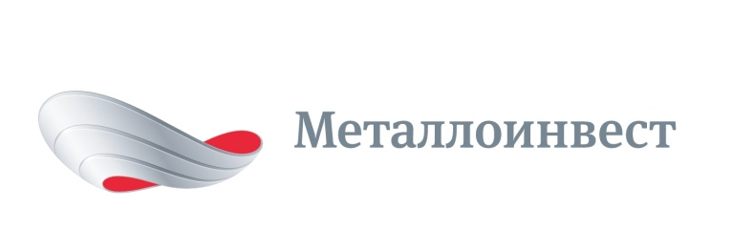
ПРЕСС-РЕЛИЗ

Металлоинвест стал победителем Всероссийского конкурса «Лидеры российского бизнеса: динамика и ответственность – 2015»

24 марта 2016 г., Москва – Компания «Металлоинвест» стала победителем Всероссийского конкурса «Лидеры российского бизнеса: динамика и ответственность - 2015» в номинации «За вклад в решение социальных проблем территорий». Награждение победителей состоялось в рамках Недели российского бизнеса.
Металлоинвест применяет единые принципы корпоративной социальной ответственности, на базе которых реализуются программы, направленные на поддержание и развитие благоприятной социально-культурной среды в городах присутствия предприятий Компании в Белгородской, Курской и Оренбургской областях. Совместно с администрациями регионов присутствия предприятий, с учетом специфики деятельности и особенностей местных сообществ ведется работа по улучшению условий жизни и труда работников предприятий Компании и жителей городов. Программы реализуются на принципах частно-государственного партнерства в рамках соглашений о социально-экономическом взаимодействии с органами власти территорий присутствия.
«Металлоинвест рассматривает социальную ответственность, как одно из важнейших направлений развития бизнеса. В реализации проектов устойчивого развития мы стремимся применять лучшие практики, так как рассматриваем корпоративные социальные программы как инвестиции в будущее, - отметил генеральный директор УК «Металлоинвест» Андрей Варичев. - Повышение качества жизни людей и защита окружающей среды в регионах, где находятся наши предприятия, остаются приоритетами для нашей Компании».
Всероссийский конкурс «Лидеры российского бизнеса: динамика и ответственность» - ежегодное мероприятие, целью которого является содействие устойчивому развитию компаний, которое отвечает долгосрочным экономическим интересам Российской Федерации. Событие определяет динамично развивающиеся предприятия по итогам года на основе экономических и социальных показателей их деятельности. Организатором конкурса является Российский союз промышленников и предпринимателей.
# # #
Металлоинвест (www.metalloinvest.com) – ведущий производитель и поставщик железорудной продукции и горячебрикетированного железа (ГБЖ) на глобальном рынке, один из региональных производителей стали. Компания обладает крупнейшими в мире разрабатываемыми железорудными месторождениями и имеет одни из самых низких показателей себестоимости производства ЖРС.

100% акций Металлоинвеста контролируются USM Holdings, крупнейшим бенефициаром которого является Алишер Усманов (48%). Другими акционерами холдинга являются структуры Владимира Скоча (30%) и Фархада Мошири (10%).

За дополнительной информацией обращайтесь:
Департамент корпоративных коммуникаций
Дмитрий Кравченко
+7 (495) 981-55-55
pr@metalloinvest.com

